REPORT

Στο παρόν θέμα διερευνούμε τα Συνολικά Ετήσια Κόστη τριών διαφορετικών μεθόδων Εξωνεφρικής Κάθαρσης, της Περιτοναϊκής μεθόδου [PeritonealDialysis (PD)], της Αιμοκάθαρσης [Hemodialysis (HD)] και της On-line Αιμοδιαδιήθησης [On-lineHemodiafiltration (OL-HDF)] οι οποίες αποτελούν και τις τρείς ομάδες προς σύγκριση. Το μέγεθος του δείγματος που λήφθηκε ήταν (Ν=20) και ο αριθμός του δείγματος για τις τρείς κατηγορίες αντίστοιχα ήταν: Περιτοναϊκή μέθοδος (N=7), ΜέθοδοςΑιμοκάθαρσης (N=9) και μέθοδος On-line Αιμοδιαδιήθησης (N=4).Στις μεθόδους που πραγματοποιήθηκε έλεγχος ANOVA, έχει πραγματοποιηθεί πρότερα και ο έλεγχος κανονικότητας που μας επιτρέπει την εκτέλεση του ελέγχου. Το επίπεδο σημαντικότητας, έχει οριστεί ως 5% (α = 5%) για κάθε έλεγχο που θα πραγματοποιηθεί.

Η ηλικιακή κατανομή ανά μέθοδο περιγράφεται στον Πίνακα 1

Πινάκας 1 Ηλικιακή κατανομή του δείγματος ανά μέθοδο Εξωνεφρικής Κάθαρσης.

|  |  |  |  |
| --- | --- | --- | --- |
|  | Μέθοδος Εξωνεφρικής Κάθαρσης | | |
| **Ηλικιακή Ομάδα** | **Περιτοναϊκή** | **Αιμοκάθαρση** | **On-line Αιμοδιαδιήθησης** |
| 0-4 | 1 (14.3%) | 2 (22.2%) | 0 (0%) |
| 5-9 | 2 (28.6%) | 3 (33.3%) | 1 (25%) |
| 10-14 | 4 (57.1%) | 4 (44.4%) | 2 (50%) |
| 15+ | 0 (0%) | 0 (0%) | 1 (25%) |
| Ποσοστό Γυναικών | 3/7 (43%) | 2/9(22%) | 2/4(50%) |

Στον πίνακα 1 παρατηρούμε ότι για την **Περιτοναϊκή** μέθοδο εξωνεφρικής κάθαρσης,στο δείγμα άτομα ηλικίας 0-4 αποτελούν το 14.3% και το ποσοστό αντιστοιχεί σε 1 άτομοσε απόλυτες μονάδες. Άτομα ηλικίας 5-9 ετών αποτελούν το 28.6% και το ποσοστό αντιστοιχεί σε 2 άτομασε απόλυτες μονάδες. Άτομα ηλικίας 10-14 ετών αποτελούν το 57.1% και το ποσοστό αντιστοιχεί σε 4 άτομασε απόλυτες μονάδες. Δεν υπήρχαν άτομα ηλικίας 15 ετών και άνω. Για τις γυναίκες, το ποσοστό για την **Περιτοναϊκή** ως μέθοδος εξωνεφρικής κάθαρσης βρέθηκε 3 στα 7 άτομα, δηλαδή 43% περίπουτου συνολικού ποσοστού για την συγκεκριμένη μέθοδο.Για την **Αιμοκάθαρση** ως την δεύτερη μέθοδο εξωνεφρικής κάθαρσης, στο δείγμα άτομα ηλικίας 0-4 αποτελούν το 22.2% και το ποσοστό αντιστοιχεί σε 2 άτομα σε απόλυτες μονάδες. Άτομα ηλικίας 5-9 ετών αποτελούν το 33.3% και το ποσοστό αντιστοιχεί σε 3 άτομα σε απόλυτες μονάδες. Άτομα ηλικίας 10-14 ετών αποτελούν το 44.4% και το ποσοστό αντιστοιχεί σε 4 άτομα σε απόλυτες μονάδες. Για τις γυναίκες, το ποσοστό για την **Αιμοκάθαρση** ως μέθοδος εξωνεφρικής κάθαρσης βρέθηκε 2 στα 9 άτομα σε απόλυτες μονάδες, δηλαδή 22% περίπου του συνολικού ποσοστού για την συγκεκριμένη μέθοδο. Για την **On-line Αιμοδιαδιήθησης** ως την τρίτη μέθοδο εξωνεφρικής κάθαρσης, στο δείγμα δεν υπήρχαν άτομα ηλικίας 0-4. Άτομα ηλικίας 5-9 ετών αποτελούν το 25% και το ποσοστό αντιστοιχεί σε 1 άτομο σε απόλυτες μονάδες. Άτομα ηλικίας 10-14 ετών αποτελούν το 50% και το ποσοστό αντιστοιχεί σε 2 άτομα σε απόλυτες μονάδες. Για τις γυναίκες, το ποσοστό για την **On-line Αιμοδιαδιήθηση** ως μέθοδος εξωνεφρικής κάθαρσης, βρέθηκε 2 στα 4 άτομα σε απόλυτες μονάδες, δηλαδή το 50% του συνολικού ποσοστού για την συγκεκριμένη μέθοδο. Στην συνέχεια ακολουθεί ο πίνακας 2 που περιγράφει την Ηλικιακή κατανομή της Έναρξης των μεθόδων Εξωνεφρικής Κάθαρσης.

Πινάκας 2 Ηλικιακή κατανομή της Έναρξης των μεθόδων Εξωνεφρικής Κάθαρσης

|  |  |  |  |  |
| --- | --- | --- | --- | --- |
| Ηλικίες | 0-4 | 5-9 | 10-14 | 14+ |
| Συχνότητα(%) | 7 (35%) | 7 (35%) | 6 (30%) | 0 (0%) |

Στον πίνακα 2 παρατηρούμε ότι για την ηλικιακή ομάδα 0-4 αποτέλεσαν το 35% που εκφράζεται σε 7 άτομα σε απόλυτες μονάδες, η ηλικιακή ομάδα 5-9 αποτέλεσαν το 35% που εκφράζεται σε 7 άτομα σε απόλυτες μονάδες, τέλος η ηλικιακή ομάδα 10-14 αποτέλεσαν το 30% εκφραζόμενο σε 6 άτομα σε απόλυτες μονάδες, καθώς η ηλικιακή ομάδα των 14 ετών και άνω δεν αποτελείτο από κάποιο άτομο. Δεν υπάρχει στατιστικά σημαντική διαφορά ανάμεσα στις 3 ομάδες ποσοστιαία σύμφωνα με τον έλεγχο Χι-Τετράγωνο ( *p* = 0.9510 )

Στην συνέχεια, ακολουθεί ο πινάκας 3 με την Ηλικιακή κατανομή της Έναρξης της πρώτης επιλογής μεθόδου Εξωνεφρικής Κάθαρσης.

Πινάκας 3 Ηλικιακή κατανομή της Έναρξης της πρώτης επιλογής μεθόδου Εξωνεφρικής Κάθαρσης

|  |  |  |  |  |
| --- | --- | --- | --- | --- |
| Ηλικιακά Διαστήματα | < 1 | 1-2 | 3-5 | 6+ |
| Συχνότητα(%) | 5 (26.3%) | 2 (10.5%) | 6 (31.6%) | 6 (31.6%) |

Στον πίνακα 3 παρατηρούμε ότι η ηλικία έναρξης της πρώτης επιλογής μεθόδου για την ηλικιακή ομάδα που είναι μικρότερη του ενός έτους βρέθηκε 26.3%, που αντιστοιχεί σε 5 άτομα σε απόλυτες μονάδες, για την ηλικιακή ομάδα 1-2 έτη βρέθηκε 10.5%, που αντιστοιχεί σε 2 άτομα σε απόλυτες μονάδες, για την ηλικιακή ομάδα 3-5 έτη βρέθηκε 31.6% που αντιστοιχεί σε 6 άτομα σε απόλυτες μονάδες, και για την ηλικιακή ομάδα των 6 ετών και άνω, βρέθηκε 31.6% που αντιστοιχεί σε 6 άτομα σε απόλυτες μονάδες. Δεν υπάρχει στατιστικά σημαντική διαφορά ανάμεσα στις 4 ομάδες ποσοστιαία σύμφωνα με τον έλεγχο Χι-Τετράγωνο ( *p* = 0.5200 )

Πινάκας 4 Ποσοστά της πρώτης επιλογής εξωνεφρικής μεθόδου

|  |  |  |
| --- | --- | --- |
| Μέθοδος | Περιτοναϊκή | Αιμοκάθαρση |
| Συχνότητα(%) | 14 (70%) | 6 (30%) |

Στον πίνακα 4 παρατηρούμε ότι η Περιτοναϊκή μέθοδος ως πρώτη επιλογή εξωνεφρικής μεθόδου, αποτελεί το 70%, δηλαδή 14 άτομα σε απόλυτες μονάδες και η Αιμοκάθαρση ως πρώτη επιλογή εξωνεφρικής μεθόδου, αποτελεί το 30%, δηλαδή 6 άτομα σε απόλυτες μονάδες. Δεν υπάρχει στατιστικά σημαντική διαφορά ανάμεσα στις δύο ομάδες ποσοστιαία σύμφωνα με τον έλεγχο Χι-Τετράγωνο ( *p* = 0.074 )

Τα περιγραφικά μέτρα - στοιχεία για τον αριθμό συνεδριών ανά μήνα βρέθηκαν (*M* = 13 , *SD* = 1.34, *Max* = 14.5, *Min* = 8.75).

Πινάκας 5 Ηλικιακή κατανομή διάρκειας της θεραπείας νεφρικής λειτουργίας

|  |  |  |  |  |
| --- | --- | --- | --- | --- |
| Χρονικά Διαστήματα (Έτη) | < 1 | 1-2 | 3-5 | 6+ |
| Συχνότητα(%) | 10 (52.6%) | 2 (10.5%) | 5 (26.3%) | 2 (10.5%) |

Στον πίνακα 5 παρατηρούμε ότι η ηλικιακή κατανομή της διάρκειας της θεραπείας νεφρικής λειτουργίας για την ηλικιακή ομάδα που είναι μικρότερη του ενός έτους βρέθηκε 52.6%, που αντιστοιχεί σε 10 άτομα σε απόλυτες μονάδες, για την ηλικιακή ομάδα 1-2 έτη βρέθηκε 10.5%, που αντιστοιχεί σε 2 άτομα σε απόλυτες μονάδες, για την ηλικιακή ομάδα 3-5 έτη βρέθηκε 26.3% που αντιστοιχεί σε 5 άτομα σε απόλυτες μονάδες, και για την ηλικιακή ομάδα των 6 ετών και άνω, βρέθηκε 10.5% που αντιστοιχεί σε 2 άτομα σε απόλυτες μονάδες. Υπάρχει στατιστικά σημαντική διαφορά ανάμεσα στις 4 ομάδες ποσοστιαία σύμφωνα με τον έλεγχο Χι-Τετράγωνο ( *p* = 0.029 )

Πινάκας 6 Μέσος Μηνιαίος Αριθμός επισκέψεων

|  |  |  |
| --- | --- | --- |
| Μέθοδος | < = 1 | > 1 |
| Συχνότητα(%) | 2 (28.6%) | 5 (71.4%) |

Στον πίνακα 6 παρατηρούμε ότι για την Περιτοναϊκή μέθοδο εξωνεφρικής κάθαρσης, τα άτομα που επισκέφθηκαν κατά μέσο όρο πάνω από μια φορά το νοσοκομείο αποτελεί το 71.4% που εκφράζεται σε 5 άτομα κατά απόλυτες μονάδες, που σημαίνει ότι τα 5 άτομα επισκέφθηκαν το νοσοκομείο σε ετήσια βάση πάνω από 12 φορές, σε αντίθεση με το πρωτόκολλο που προβλέπει 12 επισκέψεις, ενώ τα άτομα που επισκέφθηκαν κατά μέσο όρο λιγότερο από και μια φορά το νοσοκομείο αποτελεί το 28.6% που εκφράζεται σε 2 άτομα κατά απόλυτες μονάδες, που σημαίνει ότι τα 2 άτομα επισκέφθηκαν το νοσοκομείο σε ετήσια βάση το πολύ 12 φορές σύμφωνα με το πρωτόκολλο.

Πινάκας 7 Πίνακας συχνοτήτων Αιτίας Χρόνιας Νεφρικής Ανεπάρκειας

|  |  |
| --- | --- |
| Αίτιο Χρόνιας Νεφρικής Ανεπάρκειας | Συχνότητες (%) |
| Συγγενείς Ανωμαλίες Νεφρών και Ουροποιητικού | 8 (40%) |
| Νεφρωσικό Σύνδρομο | 8 (40%) |
| Σπειραματοπάθειες | 2 (10%) |
| Θρόμβωση Νεφρικής Φλέβας | 1 (5%) |
| Νευρογενείς Κύστη | 1 (5%) |

Στον πίνακα 7 παρατηρούμε ότι τα κύρια αίτια Χρόνιας Νεφρικής Ανεπάρκειας αποτελούν οι Συγγενείς Ανωμαλίες Νεφρών και Ουροποιητικού με συχνότητα 40% που εκφράζεται σε 8 άτομα κατά απόλυτες μονάδες και το Νεφρωσικό Σύνδρομο με συχνότητα 40% που εκφράζεται σε 8 άτομα κατά απόλυτες μονάδες, αποτελώντας το 80% του δείγματος εκφραζόμενο σε 16/20 άτομα σε απόλυτες μονάδες. Οι Σπειραματοπάθειες ως αίτιο Νεφρικής Ανεπάρκειας αποτελεί το 10% που εκφράζεται σε 2 άτομα κατά απόλυτες μονάδες, καθώς η Θρόμβωση Νεφρικής Φλέβας και η Νευρογενείς Κύστη αποτελούν το 5% εκφραζόμενο σε 1 άτομο κατά απόλυτες μονάδες αντίστοιχα.

Πινάκας 8 Πίνακας συχνοτήτων Αιτίας Χρόνιας Νεφρικής Ανεπάρκειας ανά μέθοδο Εξωνεφρικής Κάθαρσης

|  |  |  |  |
| --- | --- | --- | --- |
|  | Μέθοδος Εξωνεφρικής Κάθαρσης | | |
| Αίτιο Χρόνιας Νεφρικής Ανεπάρκειας | Περιτοναϊκή | Αιμοκάθαρση | On-line Αιμοδιαδιήθηση |
| Συγγενείς Ανωμαλίες Νεφρών και Ουροποιητικού | 3 (42.9%) | 4 (44.4%) | 1 (25%) |
| Νεφρωσικό Σύνδρομο | 3 (42.9%) | 4 (44.4%) | 1 (25%) |
| Σπειραματοπάθειες | 1 (14.3%) | 1 (11.1%) | 0 (0%) |
| Θρόμβωση Νεφρικής Φλέβας | 0 (0%) | 0 (0%) | 1 (25%) |
| Νευρογενείς Κύστη | 0 (0%) | 0 (0%) | 1 (25%) |

Στον πίνακα 8 παρατηρούμε ότι για την **Περιτοναϊκή** μέθοδο Εξωνεφρικής Κάθαρσης, τα κύρια αίτια Χρόνιας Νεφρικής Ανεπάρκειας αποτελούν οι Συγγενείς Ανωμαλίες Νεφρών και Ουροποιητικού με συχνότητα 42.9% που εκφράζεται σε 3 άτομα κατά απόλυτες μονάδες και το Νεφρωσικό Σύνδρομο με συχνότητα 42.9% που εκφράζεται σε 3 άτομα κατά απόλυτες μονάδες, αποτελώντας το 85.8% του δείγματος εκφραζόμενο σε 6/7 άτομα σε απόλυτες μονάδες. Οι Σπειραματοπάθειες αποτελούν το 14.3% που εκφράζεται σε 1 άτομο σε απόλυτες μονάδες. Για την **Αιμοκάθαρση** ως μέθοδο Εξωνεφρικής Κάθαρσης, τα κύρια αίτια Χρόνιας Νεφρικής Ανεπάρκειας αποτελούν οι Συγγενείς Ανωμαλίες Νεφρών και Ουροποιητικού καθώς επίσης και το Νεφρωσικό Σύνδρομο με συχνότητες 44.4% που εκφράζεται σε 4 άτομα αντίστοιχα. Οι Σπειραματοπάθειες αποτελούν το 11.1% που εκφράζεται σε 1 άτομο σε απόλυτες μονάδες. Για την **On-line Αιμοδιαδιήθηση** ως μέθοδο Εξωνεφρικής Κάθαρσης, οι Συγγενείς Ανωμαλίες Νεφρών και Ουροποιητικού αποτελούν το 25% εκφραζόμενο σε 1 άτομο κατά απόλυτες μονάδες, το Νεφρωσικό Σύνδρομο αποτελεί το 25% εκφραζόμενο σε 1 άτομο κατά απόλυτες μονάδες, η Θρόμβωση Νεφρικής Φλέβας αποτελεί το 25% εκφραζόμενο σε 1 άτομο κατά απόλυτες μονάδες και η Νευρογενείς Κύστη το 25% εκφραζόμενο σε 1 άτομο κατά απόλυτες μονάδες.

Πινάκας 9 Ηλικίες ανά Μέθοδος Εξωνεφρικής Κάθαρσης

|  |  |  |  |
| --- | --- | --- | --- |
| Ηλικία | Μέθοδος Εξωνεφρικής Κάθαρσης | | |
| Περιτοναϊκής | Αιμοκάθαρση | On-line Αιμοδιαδιήθηση |
| Μέση Τιμή | 9.41 | 8.20 | 12.48 |
| Τυπική Απόκλιση | 4.08 | 3.75 | 3.30 |

Διάγραμμα 1 Ηλικίες ανά Μέθοδο Εξωνεφρικής Κάθαρσης (ποσά σε Έτη)

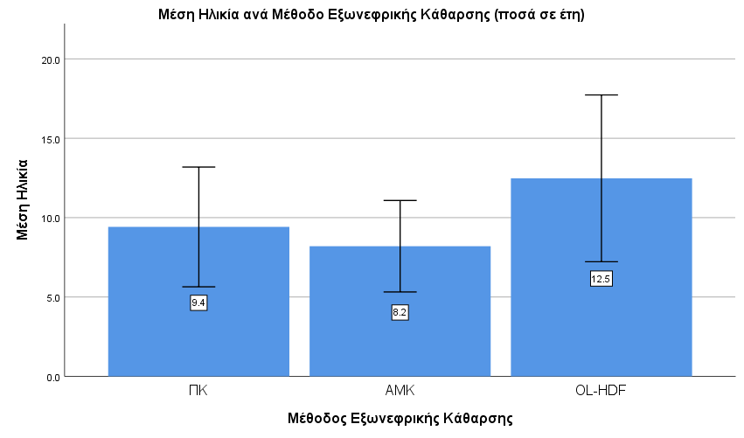

Στον πίνακα 9 παρατηρούμε ότι η μέση τιμή ηλικίας για την περιτοναϊκή μέθοδο εξωνεφρικής κάθαρσης βρέθηκε 9.41 με τυπική απόκλιση 4.08 (*Μ*  = 9.41 , *SD* = 4.08) Για την Αιμοκάθαρση ως μέθοδο εξωνεφρικής κάθαρσης, η μέση τιμή ηλικίας βρέθηκε 8.2 με τυπική απόκλιση 3.75 (*Μ*  = 8.2 , *SD* = 3.75). Για την On-line Αιμοδιαδιήθηση ως μέθοδο εξωνεφρικής κάθαρσης, η μέση τιμή ηλικίας βρέθηκε 12.48 με τυπική απόκλιση 3.3 (*Μ*  = 12.48 , *SD* = 3.3). Σύμφωνα με τον έλεγχο ANOVA για τον έλεγχο των μέσων τιμών ανά μέθοδο εξωνεφρικής κάθαρσης δεν υπάρχει στατιστικά σημαντική διαφορά ανάμεσα στη μέση ηλικία (*F*(2,17) = 1.76 , *p* = 0.202)

Πινάκας 10 Ύψος ανά Μέθοδος Εξωνεφρικής Κάθαρσης

|  |  |  |  |
| --- | --- | --- | --- |
| Ύψος | Μέθοδος Εξωνεφρικής Κάθαρσης | | |
| Περιτοναϊκής | Αιμοκάθαρση | On-line Αιμοδιαδιήθηση |
| Μέση Τιμή | 1.28 | 1.18 | 1.38 |
| Τυπική Απόκλιση | 0.25 | 0.23 | 0.13 |

Διάγραμμα 2 Ύψη ανά Μέθοδο Εξωνεφρικής Κάθαρσης (ποσά σε Μέτρα)

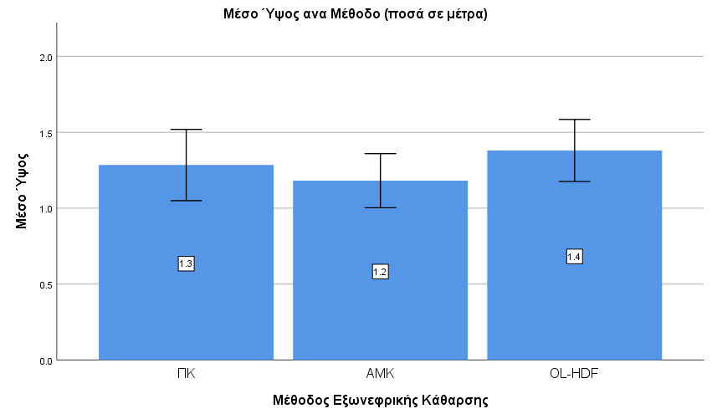

Στον πίνακα 10 παρατηρούμε ότι η μέση τιμή ύψους για την περιτοναϊκή μέθοδο εξωνεφρικής κάθαρσης βρέθηκε 1.28 με τυπική απόκλιση 0.25 (*Μ*  = 1.28 , *SD* = 0.25). Για την Αιμοκάθαρση ως μέθοδο εξωνεφρικής κάθαρσης, η μέση τιμή ύψους βρέθηκε 1.18 με τυπική απόκλιση 0.23 (*Μ*  = 1.18 , *SD* = 0.23). Για την On-line Αιμοδιαδιήθηση ως μέθοδο εξωνεφρικής κάθαρσης, η μέση τιμή ύψους βρέθηκε 1.38 με τυπική απόκλιση 0.13 (*Μ*  = 1.38 , *SD* = 0.13). Σύμφωνα με τον έλεγχο ANOVA για τον έλεγχο των μέσων τιμών ανά μέθοδο εξωνεφρικής κάθαρσης δεν υπάρχει στατιστικά σημαντική διαφορά ανάμεσα στη μέσο ύψος (*F*(2,17) = 1.15 , *p* = 0.339) .

Πινάκας 11 Βάρος ανά Μέθοδος Εξωνεφρικής Κάθαρσης

|  |  |  |  |
| --- | --- | --- | --- |
| Βάρος | Μέθοδος Εξωνεφρικής Κάθαρσης | | |
| Περιτοναϊκής | Αιμοκάθαρση | On-line Αιμοδιαδιήθηση |
| Μέση Τιμή | 31.99 | 23.89 | 33.33 |
| Τυπική Απόκλιση | 12.64 | 9.63 | 7.62 |

Διάγραμμα 3 Βάρος ανά Μέθοδο Εξωνεφρικής Κάθαρσης (ποσά σε Κιλά)

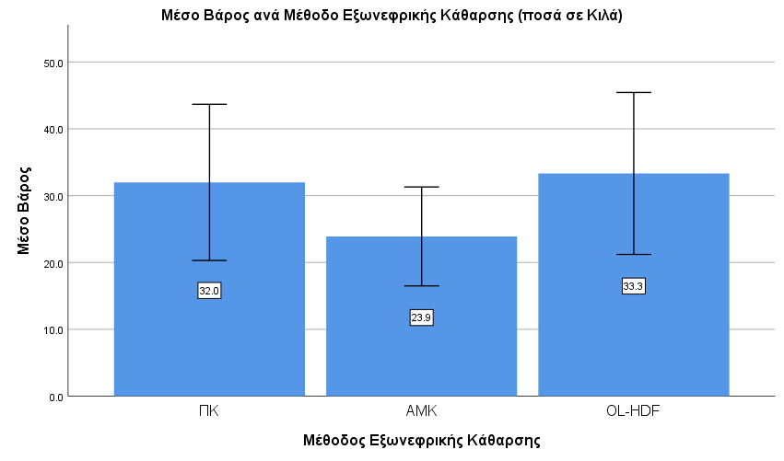

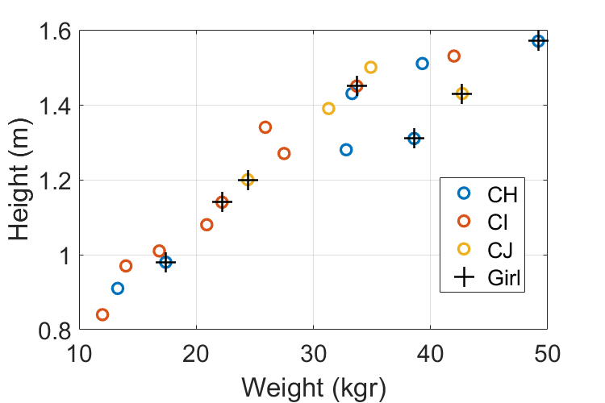

Στον πίνακα 11 παρατηρούμε ότι η μέση τιμή βάρους για την περιτοναϊκή μέθοδο εξωνεφρικής κάθαρσης βρέθηκε 31.99 με τυπική απόκλιση 12.64 (*Μ*  = 12.64 , *SD* = 12.64). Για την Αιμοκάθαρση ως μέθοδο εξωνεφρικής κάθαρσης, η μέση τιμή βάρους βρέθηκε 9.63 με τυπική απόκλιση 0.23 (*Μ*  = 9.63 , *SD* = 0.23). Για την On-line Αιμοδιαδιήθηση ως μέθοδο εξωνεφρικής κάθαρσης, η μέση τιμή βάρους βρέθηκε 33.33 με τυπική απόκλιση 7.62 (*Μ*  = 33.33 , *SD* = 7.62) . Σύμφωνα με τον έλεγχο ANOVA για τον έλεγχο των μέσων τιμών ανά μέθοδο εξωνεφρικής κάθαρσης δεν υπάρχει στατιστικά σημαντική διαφορά ανάμεσα στη μέσο βάρος (*F*(2,17) = 1.67 , *p* = 0.217)

Πινάκας 12 Μέσο Συνολικό Ετήσιο Κόστος ανά μέθοδο Εξωνεφρικής Κάθαρσης

|  |  |  |  |
| --- | --- | --- | --- |
| Συνολικό Ετήσιο Κόστος | Μέθοδος Εξωνεφρικής Κάθαρσης | | |
| Περιτοναϊκής | Αιμοκάθαρση | On-line Αιμοδιαδιήθηση |
| Μέσο Κόστος (σε €) | 57970.33 | 39786.86 | 43894.73 |
| Τυπική Απόκλιση | 11324.52 | 4330.92 | 5619.78 |

Διάγραμμα 4 Μέσο Ετήσιο Κόστος Θεραπείας ανά μέθοδο Εξωνεφρικής Κάθαρσης (ποσά σε € )

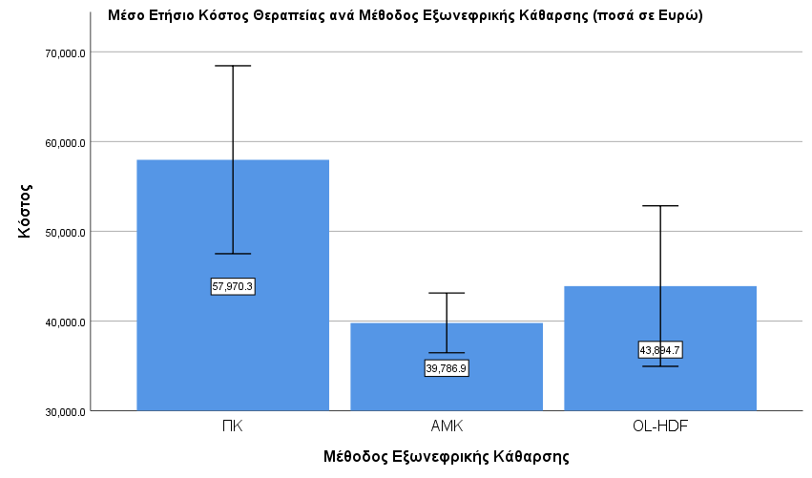

Η Μέση Τιμή για το Συνολικό Ετήσιο Κόστος Θεραπείας της Περιτοναϊκής μεθόδου βρέθηκε σχετικά υψηλή (*Μ*  = 57970.33 , *SD* = 11324.52) σε σχέση με την μέθοδο της Αιμοκάθαρσης (*Μ* = 39786.86 , *SD* = 4330.92) και της On-line Αιμοδιαδιήθησης (*Μ* = 43894.73 , *SD* = 5619.78). Στην συνέχεια πραγματοποιήθηκε έλεγχος κανονικότητας των δεδομένων ανά κατηγορία για την ορθή χρήση του ελέγχου ANOVA. Για τις μεταβλητές Περιτοναϊκή, Αιμοκάθαρση και η On-lineΑιμοδιαδιήθηση, για την εξαρτημένη μεταβλητή Ασθενείς τα δεδομένα ακολουθούν κανονική κατανομή. Το Kolmogorov-Smirnov Test για την μεταβλητή Περιτοναϊκή δείχνει ότι τα δεδομένα ακολουθούν κανονική κατανομή (*KS*(7) = 0.285 , *p* = 0.088), το Shapiro-Wilk Test για την μεταβλητή Αιμοκάθαρση δείχνει ότι τα δεδομένα ακολουθούν κανονική κατανομή (*W*(9) = 0.961 , *p* = 0.814) και τέλος το Shapiro-Wilk Test για την μεταβλητή On-line Αιμοδιαδιήθησης δείχνει ότι τα δεδομένα ακολουθούν κανονική κατανομή (*W*(4) = 0.880 , *p* = 0.337). Αυτό σημαίνει ότι μπορούμε να χρησιμοποιήσουμε τον έλεγχο ANOVA παρακάτω.

Ο έλεγχος ANOVA για την ανάλυση της διακύμανσης (Πίνακας 10) έδειξε ότι οι διαφορά των μέσων των 3 κατηγοριών διαφέρουν στατιστικά σημαντικά, ( *F*(2,17) = 11.31, *p* = 0.0008 ). Η ανάλυση Post hoc (Πίνακας 14) χρησιμοποιώντας το κριτήριο του Tuckey HSD για τις μεταξύ τους στατιστικά διαφορές τους , έδειξε ότι η μεταβλητή Περιτοναϊκή (57970.33 ± 11324.52 € ) διαφέρει στατιστικά σημαντικά από τις μεταβλητές Αιμοκάθαρση (39786.86 ± 4330.92 € , *p* = 0.00061) και On-line Αιμοδιαδιήθηση (43894.73 ± 5619.78 € , *p* = 0.025226), ενώ δεν υπήρχε στατιστικά σημαντική διαφορά ανάμεσα στις μεταβλητές Αιμοκάθαρση και On-line Αιμοδιαδιήθηση (*p* = 0.656725)

Πίνακας 13 ANOVA πίνακας για την σύγκριση των μέσων

|  |  |  |  |  |  |
| --- | --- | --- | --- | --- | --- |
| **ANOVA** | | | | | |
| Ετήσιο Κόστος Θεραπείας | | | | | |
|  | Sum of Squares | df | Mean Square | F | Sig. |
| Between Groups | 1349257803.125 | 2 | 674628901.563 | 11.307 | .001 |
| Within Groups | 1014269543.484 | 17 | 59662914.323 |  |  |
| Total | 2363527346.610 | 19 |  |  |  |

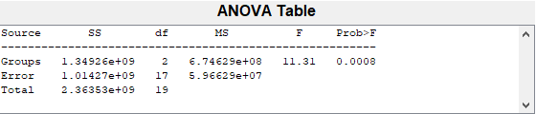

Πίνακας 14 Πίνακας πολλαπλών συγκρίσεων

|  |  |  |  |  |  |  |
| --- | --- | --- | --- | --- | --- | --- |
| **Multiple Comparisons** | | | | | | |
| Dependent Variable: ΕΚ_Θεραπείας | | | | | | |
| Tukey HSD | | | | | | |
| (I) Παράγοντας | (J) Παράγοντας | Mean Difference (I-J) | Std. Error | Sig. | 95% Confidence Interval | |
| Lower Bound | Upper Bound |
| Περιτοναϊκή | Αιμοκάθαρση | 18183.4730 | 3892.6194 | .001 | 8197.514 | 28169.432 |
| On-line Αιμοδιαδιήθηση | 14075.6036 | 4841.3843 | .025 | 1655.724 | 26495.483 |
| On-line Αιμοδιαδιήθηση | Αιμοκάθαρση | 4107.8694 | 4641.6529 | .657 | -7799.627 | 16015.366 |

Διάγραμμα 2 Θηκόγραμμα για Μέσο Ετήσιο Κόστος Θεραπείας (ποσά σε € )

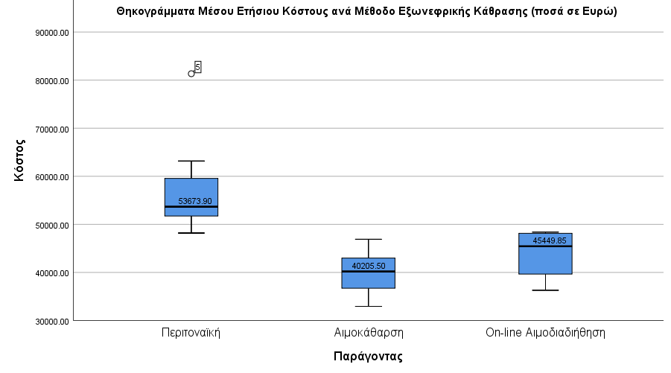

Στο διάγραμμα 2 παρατηρούμε ότι για την **Περιτοναϊκή** Μέθοδο Εξωνεφρικής Κάθαρσης, οι 7 συνολικές παρατηρήσεις κυμαίνονται μεταξύ 48,205 $€$ και 81,330 $€$ που αποτελούν παράλληλα και το εύρος τιμών για την συγκεκριμένη μέθοδο. Μια τιμή αποτελεί ακραία παρατήρηση για την συγκεκριμένη ομάδα παρατηρήσεων, συγκεκριμένα η 5η παρατήρηση (81,330.10 $€$). Η μέγιστη παρατήρηση (χωρίς τις ακραίες τιμές) βρέθηκε 63,170 $€$. Το 75% των παρατηρήσεων για την συγκεκριμένη μέθοδο, βρέθηκε 55,942 $€$ που αποτελεί το 75ο εκατοστημόριο ή το τρίτο τεταρτημόριο. Το 50% των παρατηρήσεων ή αλλιώς εκφραζόμενο, η διάμεσος για την συγκεκριμένη μέθοδο, βρέθηκε 53,673 $€$ που αποτελεί το 50ο εκατοστημόριο ή το δεύτερο τεταρτημόριο. Το 25% των παρατηρήσεων για την συγκεκριμένη μέθοδο, βρέθηκε 51,004 $€$ που αποτελεί το 25ο εκατοστημόριο ή το πρώτο τεταρτημόριο. Η ελάχιστη τιμή (χωρίς τις ακραίες τιμές) βρέθηκε 48,205 $€$. Για την **Αιμοκάθαρση** ως Μέθοδο Εξωνεφρικής Κάθαρσης, οι 9 συνολικές παρατηρήσεις κυμαίνονται μεταξύ 32,935 $€$ και 46,901 $€$ που αποτελούν παράλληλα και το εύρος τιμών για την συγκεκριμένη μέθοδο. Η μέγιστη παρατήρηση βρέθηκε 46,901 $€$. Το 75% των παρατηρήσεων για την συγκεκριμένη μέθοδο, βρέθηκε 43,080 $€$ που αποτελεί το 75ο εκατοστημόριο ή το τρίτο τεταρτημόριο. Το 50% των παρατηρήσεων ή αλλιώς εκφραζόμενο, η διάμεσος για την συγκεκριμένη μέθοδο, βρέθηκε 40,205 $€$ που αποτελεί το 50ο εκατοστημόριο ή το δεύτερο τεταρτημόριο. Το 25% των παρατηρήσεων για την συγκεκριμένη μέθοδο, βρέθηκε 36,702 $€$ που αποτελεί το 25ο εκατοστημόριο ή το πρώτο τεταρτημόριο. Η ελάχιστη τιμή βρέθηκε 32,935 $€$. Για την **On-line Αιμοδιαδιήθηση** ως Μέθοδο Εξωνεφρικής Κάθαρσης, οι 4 συνολικές παρατηρήσεις κυμαίνονται μεταξύ 36,285 $€$ και 48,393 $€$ που αποτελούν παράλληλα και το εύρος τιμών για την συγκεκριμένη μέθοδο. Η μέγιστη παρατήρηση βρέθηκε 48,393 $€$. Το 75% των παρατηρήσεων για την συγκεκριμένη μέθοδο, βρέθηκε 48,264 $€$ που αποτελεί το 75ο εκατοστημόριο ή το τρίτο τεταρτημόριο. Το 50% των παρατηρήσεων ή αλλιώς εκφραζόμενο, η διάμεσος για την συγκεκριμένη μέθοδο, βρέθηκε 45,449 $€$ που αποτελεί το 50ο εκατοστημόριο ή το δεύτερο τεταρτημόριο. Το 25% των παρατηρήσεων για την συγκεκριμένη μέθοδο, βρέθηκε 37,970 $€$ που αποτελεί το 25ο εκατοστημόριο ή το πρώτο τεταρτημόριο. Η ελάχιστη τιμή βρέθηκε 36,285 $€$.

Πίνακας 15 Μέσο Συνολικό Ετήσιο Κόστος Συντήρησης ανά μέθοδο Εξωνεφρικής Κάθαρσης

|  |  |  |
| --- | --- | --- |
| Συνολικό Ετήσιο Κόστος Συντήρησης | Μέθοδος Εξωνεφρικής Κάθαρσης | |
| Αιμοκάθαρση | On-line Αιμοδιαδιήθηση |
| Μέσο Κόστος (σε €) | 3044.96 | 2254.24 |
| Τυπική Απόκλιση | 68.90 | 779.69 |

Διάγραμμα 5 Μέσο Ετήσιο Κόστος Συντήρησης ανά Μέθοδο Εξωνεφρικής Κάθαρσης (ποσά σε € )

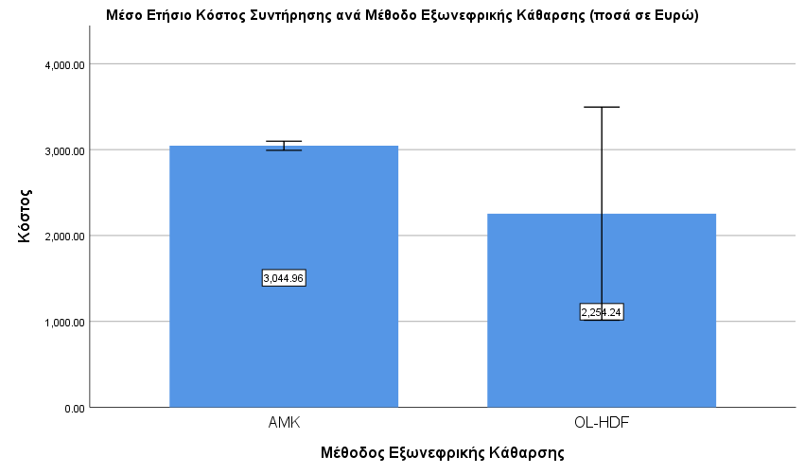

Στον πίνακα 15 παρατηρούμε ότι το μέσο ετήσιο κόστος συντήρησης για την Αιμοκάθαρση ως μέθοδο εξωνεφρικής κάθαρσης βρέθηκε 3,044.96 με τυπική απόκλιση 68.90 (*Μ*  = 3,044.96 , *SD* = 68.90). Για την On-line Αιμοδιαδιήθηση ως μέθοδο εξωνεφρικής κάθαρσης, μέσο ετήσιο κόστος συντήρησης βρέθηκε 68.90 με τυπική απόκλιση 779.69 (*Μ*  = 68.90 , *SD* = 779.69) . Η On-line Αιμοδιαδιήθηση μέθοδος εξωνεφρικής κάθαρσης είναι σημαντικά χαμηλότερη σε κόστος σε σχέση με την Αιμοκάθαρση και την On-line Αιμοδιαδιήθηση. Σύμφωνα με τον έλεγχο ανεξαρτησίας t-Test για τον έλεγχο των 2 μέσων τιμών ανά μέθοδο εξωνεφρικής κάθαρσης δεν υπάρχει στατιστικά σημαντική διαφορά ανάμεσα στo μέσo κόστος συντήρησης ανά Μέθοδο Εξωνεφρικής Κάθαρσης ( *t*(1,17) = 3.2 , *p* = 0.008 ).

Πίνακας 16 Μέσο Συνολικό Ετήσιο Κόστος Επιδομάτων ανά μέθοδο Εξωνεφρικής Κάθαρσης

|  |  |  |  |
| --- | --- | --- | --- |
| Συνολικό Ετήσιο Κόστος Επιδομάτων | Μέθοδος Εξωνεφρικής Κάθαρσης | | |
| Περιτοναϊκής | Αιμοκάθαρση | On-line Αιμοδιαδιήθηση |
| Μέσο Κόστος (σε €) | 8100 | 11620.00 | 12570.00 |
| Τυπική Απόκλιση | 0 | 2280.00 | 3420.00 |

Διάγραμμα 6 Μέσο Ετήσιο Κόστος Επιδομάτων ανά Μέθοδο Εξωνεφρικής Κάθαρσης (ποσά σε € )

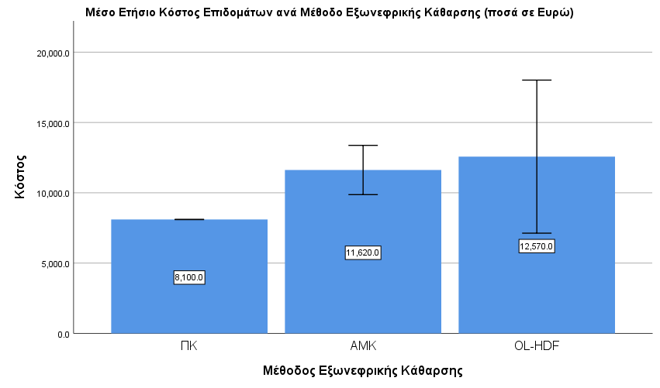

Στον πίνακα 16 παρατηρούμε ότι το μέσο ετήσιο κόστος επιδομάτων για την περιτοναϊκή μέθοδο εξωνεφρικής κάθαρσης βρέθηκε 8,100 με τυπική απόκλιση 0 (*Μ*  = 8,100 , *SD* = 0). Αυτό σημαίνει ότι όλες οι τιμές των παρατηρήσεων ήταν ίδιες, δηλαδή 8100. Για την Αιμοκάθαρση ως μέθοδο εξωνεφρικής κάθαρσης, το μέσο ετήσιο κόστος επιδομάτων βρέθηκε 11,620 με τυπική απόκλιση 2,280 (*Μ*  = 11,620 , *SD* = 2,280). Για την On-line Αιμοδιαδιήθηση ως μέθοδο εξωνεφρικής κάθαρσης, το μέσο ετήσιο κόστος επιδομάτων βρέθηκε 12,570 με τυπική απόκλιση 3,420 (*Μ*  = 12,570 , *SD* = 3,420) . Η περιτοναϊκή μέθοδο εξωνεφρικής κάθαρσης είναι σημαντικά χαμηλότερη σε κόστος σε σχέση με την Αιμοκάθαρση και την On-line Αιμοδιαδιήθηση. Σύμφωνα με τον έλεγχο ANOVA για τον έλεγχο των μέσων τιμών ανά μέθοδο εξωνεφρικής κάθαρσης υπάρχει στατιστικά σημαντική διαφορά ανάμεσα στο Μέσο Συνολικό Ετήσιο Κόστος Επιδομάτων ανά Μέθοδο Εξωνεφρικής Κάθαρσης ( *F*(2,17) = 7.61 , *p* = 0.004)

Πίνακας 17 Μέσο Συνολικό Ετήσιο Κόστος Σκευασμάτων Διατροφής ανά μέθοδο Εξωνεφρικής Κάθαρσης

|  |  |  |  |
| --- | --- | --- | --- |
| Συνολικό Ετήσιο Κόστος Σκευασμάτων Διατροφής | Μέθοδος Εξωνεφρικής Κάθαρσης | | |
| Περιτοναϊκής | Αιμοκάθαρση | On-line Αιμοδιαδιήθηση |
| Μέσο Κόστος (σε €) | 1609.02 | 1584.58 | 543.60 |
| Τυπική Απόκλιση | 2342.15 | 1891.88 | 627.70 |

Διάγραμμα 7 Μέσο Ετήσιο Κόστος Σκευασμάτων Διατροφής ανά Μέθοδο Εξωνεφρικής Κάθαρσης (ποσά σε € ) 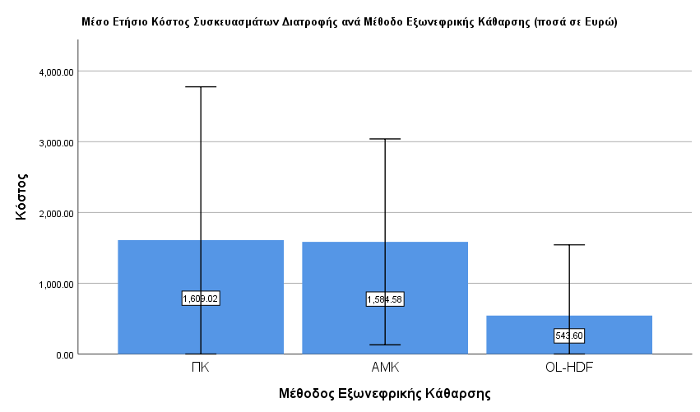

Στον πίνακα 17 παρατηρούμε ότι το μέσο ετήσιο κόστος Σκευασμάτων Διατροφής για την περιτοναϊκή μέθοδο εξωνεφρικής κάθαρσης βρέθηκε 1609.02 με τυπική απόκλιση 2342.15 (*Μ*  = 1609.02 , *SD* = 2342.15). Για την Αιμοκάθαρση ως μέθοδο εξωνεφρικής κάθαρσης, το μέσο ετήσιο κόστος επιδομάτων βρέθηκε 1584.58 με τυπική απόκλιση 1891.88 (*Μ*  = 1584.58 , *SD* = 1891.88). Για την On-line Αιμοδιαδιήθηση ως μέθοδο εξωνεφρικής κάθαρσης, το μέσο ετήσιο κόστος επιδομάτων βρέθηκε 543.60 με τυπική απόκλιση 627.70 (*Μ*  = 543.60 , *SD* = 627.70) . Η περιτοναϊκή μέθοδο εξωνεφρικής κάθαρσης είναι σημαντικά χαμηλότερη σε κόστος σε σχέση με την Αιμοκάθαρση και την On-line Αιμοδιαδιήθηση. Σύμφωνα με τον έλεγχο ANOVA για τον έλεγχο των μέσων τιμών ανά μέθοδο εξωνεφρικής κάθαρσης υπάρχει στατιστικά σημαντική διαφορά ανάμεσα στο Μέσο Συνολικό Ετήσιο Κόστος Σκευασμάτων Διατροφής ανά Μέθοδο Εξωνεφρικής Κάθαρσης ( *F*(2,17) = 54,59 , *p* = 0.00000004)

Πίνακας 18 Μέσο Συνολικό Ετήσιο Κόστος Αναλώσιμων Υγειονομικού Υλικού Νοσοκομείου ανά μέθοδο Εξωνεφρικής Κάθαρσης

|  |  |  |  |
| --- | --- | --- | --- |
| Συνολικό Ετήσιο Κόστος Αναλώσιμων Υγειονομικού Υλικού Νοσοκομείου | Μέθοδος Εξωνεφρικής Κάθαρσης | | |
| Περιτοναϊκής | Αιμοκάθαρση | On-line Αιμοδιαδιήθηση |
| Μέσο Κόστος (σε €) | 13.67 | 365.96 | 280.63 |
| Τυπική Απόκλιση | 3.68 | 61.03 | 127.23 |

Διάγραμμα 8 Μέσο Ετήσιο Κόστος Αναλώσιμων Υγειονομικού Υλικού Νοσοκομείου ανά Μέθοδο Εξωνεφρικής Κάθαρσης (ποσά σε € )

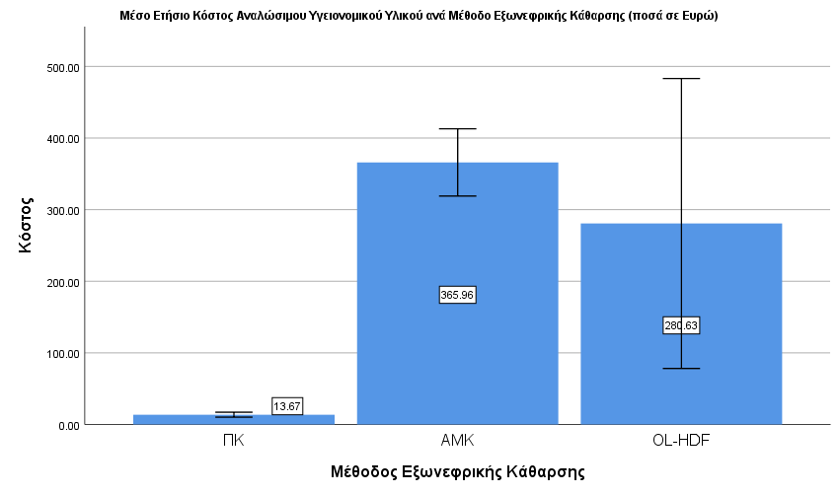

Στον πίνακα 18 παρατηρούμε ότι το μέσο ετήσιο κόστος Αναλώσιμων Υγειονομικού Υλικού Νοσοκομείου για την περιτοναϊκή μέθοδο εξωνεφρικής κάθαρσης βρέθηκε 13.67 με τυπική απόκλιση 3.68 (*Μ*  = 13.67 , *SD* = 3.68). Για την Αιμοκάθαρση ως μέθοδο εξωνεφρικής κάθαρσης, το μέσο ετήσιο κόστος επιδομάτων βρέθηκε 365.96 με τυπική απόκλιση 61.03 (*Μ*  = 365.96 , *SD* = 61.03). Για την On-line Αιμοδιαδιήθηση ως μέθοδο εξωνεφρικής κάθαρσης, το μέσο ετήσιο κόστος επιδομάτων βρέθηκε 280.63 με τυπική απόκλιση 127.23 (*Μ*  = 280.63 , *SD* = 127.23) . Σύμφωνα με τον έλεγχο ANOVA για τον έλεγχο των μέσων τιμών ανά μέθοδο εξωνεφρικής κάθαρσης υπάρχει στατιστικά σημαντική διαφορά ανάμεσα στο Μέσο Συνολικό Ετήσιο Κόστος Αναλώσιμων Υγειονομικού Υλικού Νοσοκομείου ανά Μέθοδο Εξωνεφρικής Κάθαρσης ( *F*(2,17) = 54,59 , *p* = 0.00000004)

Πίνακας 19 Μέσο Συνολικό Ετήσιο Κόστος Νοσοκομειακών Φαρμάκων ανά μέθοδο Εξωνεφρικής Κάθαρσης

|  |  |  |
| --- | --- | --- |
| Συνολικό Ετήσιο Κόστος Νοσοκομειακών Φαρμάκων | Μέθοδος Εξωνεφρικής Κάθαρσης | |
| Αιμοκάθαρση | On-line Αιμοδιαδιήθηση |
| Μέσο Κόστος (σε €) | 852.86 | 886.90 |
| Τυπική Απόκλιση | 146.03 | 225.13 |

Διάγραμμα 9 Μέσο Ετήσιο Κόστος Αναλώσιμων Νοσοκομειακών Φαρμάκων ανά Μέθοδο Εξωνεφρικής Κάθαρσης (ποσά σε € )

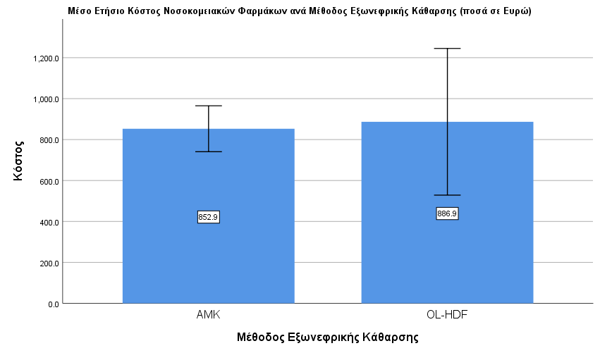

Στον πίνακα 19 παρατηρούμε ότι το μέσο ετήσιο κόστος Νοσοκομειακών Φαρμάκων για την Αιμοκάθαρση ως μέθοδο εξωνεφρικής κάθαρσης, το μέσο ετήσιο κόστος επιδομάτων βρέθηκε 852.86 με τυπική απόκλιση 146.03 (*Μ*  = 852.86 , *SD* = 146.03). Για την On-line Αιμοδιαδιήθηση ως μέθοδο εξωνεφρικής κάθαρσης, το μέσο ετήσιο κόστος επιδομάτων βρέθηκε 886.90 με τυπική απόκλιση 225.13 (*Μ*  = 886.90 , *SD* = 225.13) . Σύμφωνα με τον έλεγχο ανεξαρτησίας t-Test για τον έλεγχο των 2 μέσων τιμών ανά μέθοδο εξωνεφρικής κάθαρσης δεν υπάρχει στατιστικά σημαντική διαφορά ανάμεσα στo μέσo κόστος Νοσοκομειακών Φαρμάκων ανά Μέθοδο Εξωνεφρικής Κάθαρσης ( *t*(1,17) = -0.33 , *p* = 0.747 ).

Πίνακας 20 Μέσο Συνολικό Ετήσιο Κόστος Φαρμακευτικής Αγωγής Συνταγογράφησης ανά μέθοδο Εξωνεφρικής Κάθαρσης

|  |  |  |  |
| --- | --- | --- | --- |
| Συνολικό Ετήσιο Κόστος Φαρμακευτικής Αγωγής Συνταγογράφησης | Μέθοδος Εξωνεφρικής Κάθαρσης | | |
| Περιτοναϊκής | Αιμοκάθαρση | On-line Αιμοδιαδιήθηση |
| Μέσο Κόστος (σε €) | 3735.54 | 6023.22 | 6964.06 |
| Τυπική Απόκλιση | 2134.43 | 3128.32 | 3049.39 |

Διάγραμμα 10 Μέσο Ετήσιο Κόστος Φαρμακευτικής Αγωγής Συνταγογράφησης ανά Μέθοδο Εξωνεφρικής Κάθαρσης (ποσά σε € )

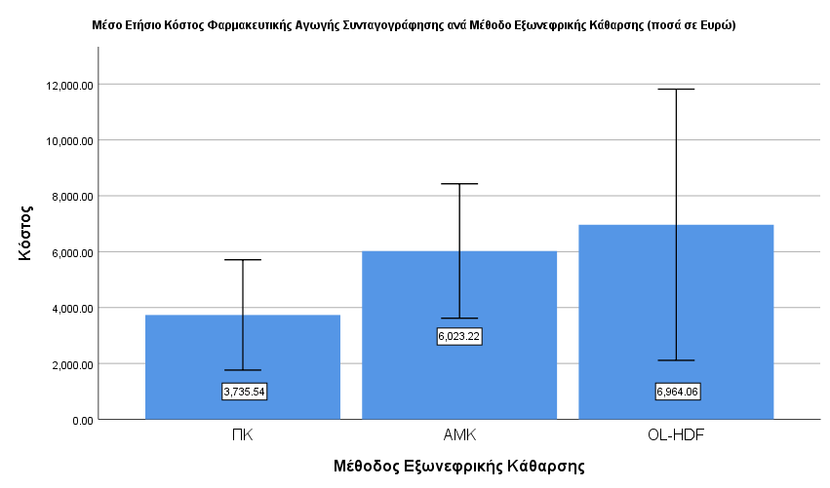

Στον πίνακα 20 παρατηρούμε ότι το μέσο ετήσιο κόστος Φαρμακευτικής Αγωγής Συνταγογράφησης για την περιτοναϊκή μέθοδο εξωνεφρικής κάθαρσης βρέθηκε 3735.54 με τυπική απόκλιση 2134.43 (*Μ*  = 3735.54 , *SD* = 2134.43). Για την Αιμοκάθαρση ως μέθοδο εξωνεφρικής κάθαρσης, το μέσο ετήσιο κόστος επιδομάτων βρέθηκε 6023.22 με τυπική απόκλιση 3128.32 (*Μ*  = 6023.22 , *SD* = 3128.32). Για την On-line Αιμοδιαδιήθηση ως μέθοδο εξωνεφρικής κάθαρσης, το μέσο ετήσιο κόστος επιδομάτων βρέθηκε 6964.06 με τυπική απόκλιση 3049.39 (*Μ*  = 6964.06 , *SD* = 3049.39) . Σύμφωνα με τον έλεγχο ANOVA για τον έλεγχο των μέσων τιμών ανά μέθοδο εξωνεφρικής κάθαρσης δεν υπάρχει στατιστικά σημαντική διαφορά ανάμεσα στο Μέσο Συνολικό Ετήσιο Κόστος Φαρμακευτικής Αγωγής Συνταγογράφησης ανά Μέθοδο Εξωνεφρικής Κάθαρσης ( *F*(2,17) = 2.08 , *p* = 0.156 )

Πίνακας 21 Μέσο Συνολικό Ετήσιο Κόστος Εργαστηριακών και Απεικονιστικών Εξετάσεων ανά μέθοδο Εξωνεφρικής Κάθαρσης

|  |  |  |  |
| --- | --- | --- | --- |
| Συνολικό Ετήσιο Κόστος Εργαστηριακών και Απεικονιστικών Εξετάσεων | Μέθοδος Εξωνεφρικής Κάθαρσης | | |
| Περιτοναϊκής | Αιμοκάθαρση | On-line Αιμοδιαδιήθηση |
| Μέσο Κόστος (σε €) | 1460.70 | 2960.79 | 2845.72 |
| Τυπική Απόκλιση | 231.96 | 217.10 | 415.26 |

Διάγραμμα 11 Μέσο Ετήσιο Κόστος Εργαστηριακών και Απεικονιστικών Εξετάσεων ανά Μέθοδο Εξωνεφρικής Κάθαρσης (ποσά σε € )

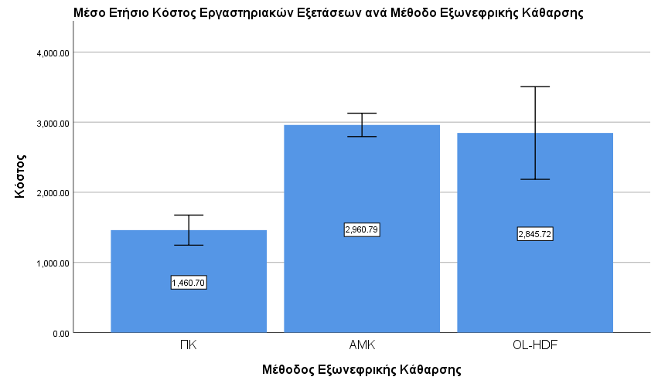

Στον πίνακα 21 παρατηρούμε ότι το μέσο ετήσιο κόστος Εργαστηριακών και Απεικονιστικών Εξετάσεων για την περιτοναϊκή μέθοδο εξωνεφρικής κάθαρσης βρέθηκε 1460.70 με τυπική απόκλιση 231.96 (*Μ*  = 1460.70 , *SD* = 231.96). Για την Αιμοκάθαρση ως μέθοδο εξωνεφρικής κάθαρσης, το μέσο ετήσιο κόστος επιδομάτων βρέθηκε 2960.79 με τυπική απόκλιση 217.10 (*Μ*  = 2960.79 , *SD* = 217.10). Για την On-line Αιμοδιαδιήθηση ως μέθοδο εξωνεφρικής κάθαρσης, το μέσο ετήσιο κόστος επιδομάτων βρέθηκε 2845.72 με τυπική απόκλιση 415.26 (*Μ*  = 2845.72 , *SD* = 415.26) . Η περιτοναϊκή μέθοδο εξωνεφρικής κάθαρσης είναι σημαντικά χαμηλότερη σε κόστος σε σχέση με την Αιμοκάθαρση και την On-line Αιμοδιαδιήθηση. Σύμφωνα με τον έλεγχο ANOVA για τον έλεγχο των μέσων τιμών ανά μέθοδο εξωνεφρικής κάθαρσης υπάρχει στατιστικά σημαντική διαφορά ανάμεσα στο Μέσο Ετήσιο Κόστος Εργαστηριακών και Απεικονιστικών Εξετάσεων ανά Μέθοδο Εξωνεφρικής Κάθαρσης ( *F*(2,17) = 68,42 , *p* = 0.000000007)

Πίνακας 22 Μέση Διαφορά Σκορ Τυπικής Απόκλισης Ιανουαρίου -Δεκεμβρίου ανά μέθοδο Εξωνεφρικής Κάθαρσης (ποσά σε

|  |  |  |  |
| --- | --- | --- | --- |
| Διαφορά Σκορ Τυπικής Απόκλισης Ιανουαρίου -Δεκεμβρίου | Μέθοδος Εξωνεφρικής Κάθαρσης | | |
| Περιτοναϊκής | Αιμοκάθαρση | On-line Αιμοδιαδιήθηση |
| Μέση Τιμή | -0.39 | -0.07 | -0.11 |
| Τυπική Απόκλιση | 0.52 | 0.32 | 0.22 |

Διάγραμμα 12 Μέση Διαφορά Σκορ Τυπικής Απόκλισης Ιανουαρίου -Δεκεμβρίου ανά μέθοδο Εξωνεφρικής Κάθαρσης (ποσά σε Μέτρα )

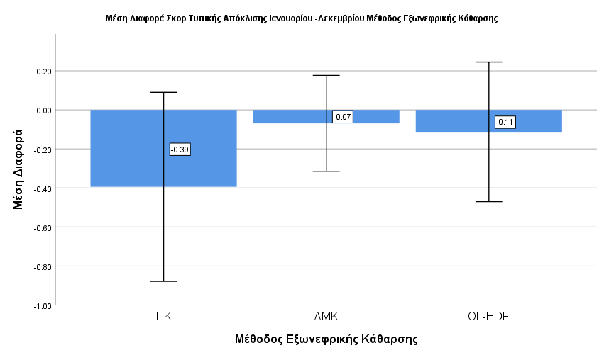

Στον πίνακα 22 παρατηρούμε ότι Μέση Διαφορά Σκορ Τυπικής Απόκλισης Ιανουαρίου - Δεκεμβρίου για την περιτοναϊκή μέθοδο εξωνεφρικής κάθαρσης βρέθηκε -0.39 με τυπική απόκλιση 0.52 (*Μ*  = 1460.70 , *SD* = 231.96). Για την Αιμοκάθαρση ως μέθοδο εξωνεφρικής κάθαρσης, το μέσο ετήσιο κόστος επιδομάτων βρέθηκε -0.07 με τυπική απόκλιση 0.32 (*Μ*  = 2960.79 , *SD* = 217.10). Για την On-line Αιμοδιαδιήθηση ως μέθοδο εξωνεφρικής κάθαρσης, το μέσο ετήσιο κόστος επιδομάτων βρέθηκε -0.11 με τυπική απόκλιση 0.22 (*Μ*  = 2845.72 , *SD* = 415.26) . Σύμφωνα με τον έλεγχο ANOVA για τον έλεγχο των μέσων τιμών ανά μέθοδο εξωνεφρικής κάθαρσης δεν υπάρχει στατιστικά σημαντική διαφορά ανάμεσα στη Μέση Διαφορά Σκορ Τυπικής Απόκλισης Ιανουαρίου -Δεκεμβρίου ανά μέθοδο Εξωνεφρικής Κάθαρσης ( *F*(2,17) = 1.46 , *p* = 0.261)